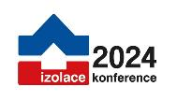

*A.W.A.L. s.r.o.*

*22. února 2024*

Tisková zpráva

**OSLAVA JUBILEA BYLA DŮSTOJNÁ – VŠICHNI BYLI SPOKOJENÍ**

**Jubilejní 25. ročník konference Izolace 2024 je za námi a může se pochlubit zcela zaplněným konferenčním sálem a bohatým programem. Pro téměř 150 posluchačů bylo připraveno 18 vystoupení přednášejících z České i Slovenské republiky, jejichž obsah lze souhrnně vyjádřit tématem konference „Poruchy nejen fotovoltaické aneb co už střecha nevydrží“.**

Po několika letech s výrazně pozitivním obsahem se tak programová náplň vrátila ke kritice nešvarů na střechách, kterých neubývá a je potřeba z nich získávat ponaučení. Například zástupce slovenského Cechu strechárov, **Bc. Karol Plaštiak**. hovořil o nové směrnici pro ploché střechy s nosnou konstrukcí ze dřeva a v dřevostavbách, která čerpá z německé normy. Trend těchto konstrukcí v některých developerských projektech zesiluje a pojí se s nimi značné poruchy. Zcela jinému materiálu – sklu, se věnoval další slovenský příspěvek, který přednesl **doc. Ing. arch. Ing. Milan Palko, PhD**. Představil realizaci zasklené střechy na obchodním centru a její problémy s tepelně izolačními vlastnostmi. Ženský element ze Slovenska zastupovala **Ing. Alena Vargová**, která přítomné seznámila s prováděným ojedinělým, a přitom důkladným testováním mokřaďové střechy. Zjednodušeně lze říct, že se jedná o jakousi variantu zelené střechy s vodním prvkem a mnoha benefity, takže je předpokládán vzestup tohoto stavebního prvku.

Další blok konference byl věnován fotovoltaickým problémům, jak si vytýčilo téma konference. Z oblasti teorie byla přednáška **Ing. Petera Juráše, PhD.** z Žilinské univerzity o vlivu FVE panelů na teplotní režim ploché střechy. Naproti tomu **Ing. Petr Hovorka** (PRAIZ) seznámil přítomné s praxí, kdy se mají vyjádřit o vhodnosti střechy k instalaci FVE v situaci, kdy už jsou panely na střeše naskladněny a skládka znemožňuje provedení dokonalého průzkumu. Nejčastější chyby při návrhu instalace FVE z pohledu realizační firmy představil **Pavel Rybníček DiS.** (Izolex Moravia). Tematicky navázal pan **Ivo Čintala** (Base IC), když hovořil o praktických úskalích realizace FVE s ohledem na střešní plášť. Do zatím málo frekventované problematiky ochrany FVE před bleskem zabrousil **Daniel Anděl** z firmy DEHN.

Není cílem na tomto místě udělat úplný výčet přednesených témat, tak alespoň ještě zmiňme vystoupení, které se setkalo s největším ohlasem. Byla to přednáška **Ing. Romana Vomlela** z firmy Metrostav o problematických konstrukčních detailech zábradlí balkonů a teras s provozní vrstvou. Jak zajistit vodotěsnost tohoto detailu předvedl pro větší srozumitelnost na řadě přehledných schémat.

Pořadatelem konference byla Expertní a projektová kancelář **A.W.A.L. s.r.o**., odbornost obsahu za předsednickým stolem garantovali **doc. Ing. Šárka Šilarová, CSc.,** z ČVUT Praha, **Ing. Lubomír Keim, CSc.,** jako předseda TNK 65 - Izolace staveb, **Ing. Jan Plachý, PhD**., z VŠTE České Budějovice a pánové **Ing. Ivan Misar, PhD**., a **Ing. Marcel Pelech** za pořadatele.

Konference je za námi, ale pro všechny, kteří si chtějí její obsah připomenout, je zpracován **elektronický sborník**.

Závěrem patří velké poděkování firmám, které pořádání konference podpořily a bez jejichž přispění by organizace podobné akce nebyla možná. Byly to firmy AXTER CZ, Česká Správa Střech, DEHN, EEZY Publishing, EJOT CZ, FRODL GROUP, IZOLEX MORAVIA, METROTILE CZ, PUREN, ROCKWOOL, Saint Gobain/divize WEBER, TOPWET a WIENERBERGER.

Mediálními partnery byly tituly a weby Izolace.cz, Střechy-Fasády-Izolace, Konstrukce, TZB-info.cz, ESB, Materiály pro stavbu, Stavebnictví & Interiér a Stavitel.

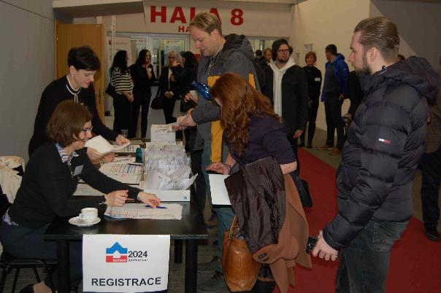

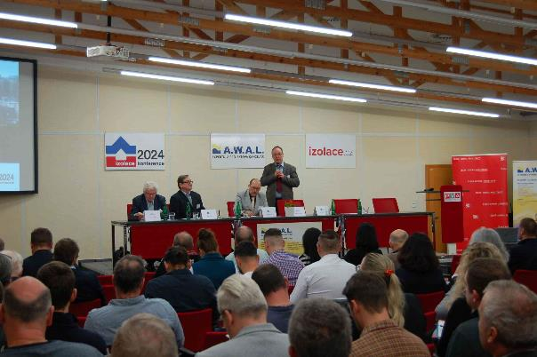

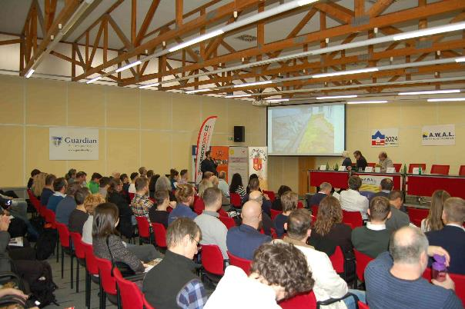

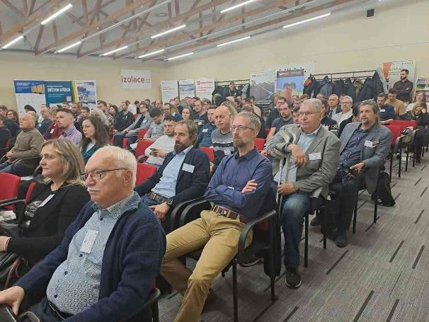

..........................................................................Konec tiskové zprávy........................................................................

**AWAL s.r.o., Eliášova 393/20, 160 00 Praha 6, tel.: +420 224 320 078, www.izolace.cz**

**foto v tiskové kvalitě: Alena Georgiadisová, organizační garant konference**

**tel.: 728 265 523, alenageorgiadisova@gmail.com**

*Konference IZOLACE si už dávno vydobyla pevnou pozici mezi vzdělávacími aktivitami, které se věnují plášťům budov. S nápadem, využít své odborné vědomosti, přišla před téměř čtvrt stoletím expertní a projektová kancelář A.W.A.L., s.r.o., a od té doby konferenci pořádá pravidelně. Postupem času se ale úzké zaměření konference rozšířilo v ucelené spektrum témat okolo plášťů budov, jak je známe dnes. Název IZOLACE tak už jen nostalgicky připomíná, jaké téma bylo prvotním impulsem k založení uznávané tradice.*